**分支程序设计**

# 结构形式

## IF-THEN-ELSE结构

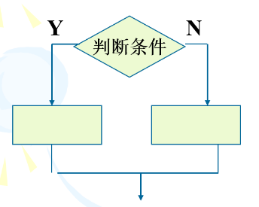

## CASE结构

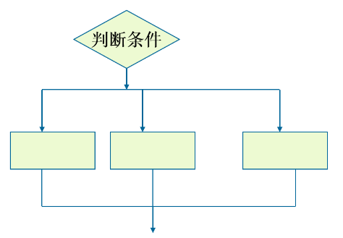

# 转移指令

## 无条件转移指令 JMP

## 条件转移指令

### 1 进位转移JC

### 2 无进位转移JNC

### 3 等于或为零转移JE/JZ

### 4 不等于或为零转移JNE/JNZ

### 5 奇偶校验为偶转移JP/JPE

### 6 奇偶校验为奇转移JP/JPO

### 7 结果为负转移JS

### 8 结果为正转移JNS

### 9 溢出转移JO

### 10 不溢出转移JNO

### 11 大于则转移JA

### 12大于或等于则转移JB

### 13 小于则转移JBE

### 14 小于或等于则转移JAE

### 15 CX内容为0转移JCXZ

### 16 大于则转移JG

### 17 大于或等于则转移JGE

### 18 小于则转移JL

### 19 小于或等于则转移JLE

# 跳跃表法

## 一个参数的表（数组）

## 内部是数据或者数据地址

## 有关性质：

1 跳跃表的每一层都是一条有序的链表.

2 跳跃表的查找次数近似于层数，时间复杂度为O(logn)，插入、删除也为 O(logn)。

3 最底层的链表包含所有元素。

4 跳跃表是一种随机化的数据结构(通过抛硬币来决定层数)。

5 跳跃表的空间复杂度为 O(n)。

# 例题

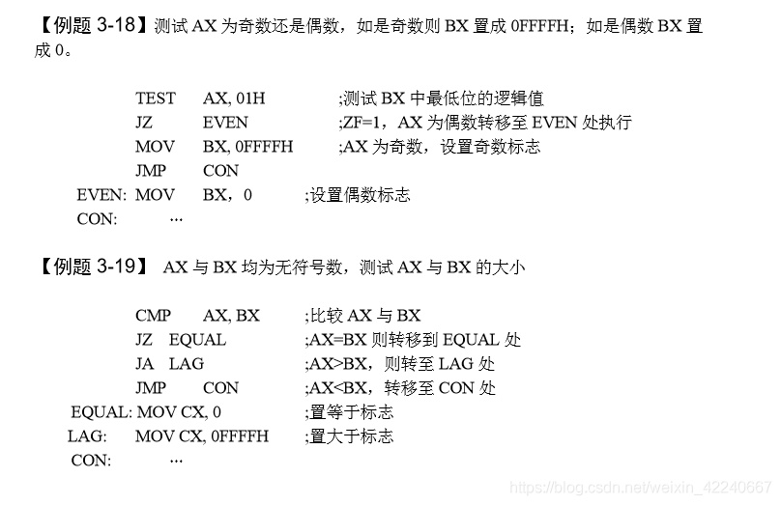

程序设计：

